INSTALACION DE HAXM
1) En SDK Manager se deberá ir a SDK Tools para visualizar aplicaciones instaladas.
2) Instalar Intel... (HAXM), seleccionar y Aplicar.
3) Una vez instalado, Ir a c/Users/NativApps2/AppData/Local/Android/sdk.
4) Abrir extras y luego intell
5) Instalar intelhaxm-android.exe
CONEXION USB PARA TEST DE APP ANDROID
1) Asegurar que los controladores del teléfono estén en la PC
2) Presionamos Run y se podrá seleccionar el dispositivo en la lista.
Tener en cuenta que el fono debe tener activado el compilador. en Ajustes, Acerca del Teléfono se debe presionar varias veces Número de Compilación. En ajustes, Opciones de Desarrollo debe estar activado y Depuración.

CONEXION WIFI por IP PARA TEST DE APP ANDROID
Primero debe estar conectado vía USB.
No dirigirmos a SDK Manager y copiamos la localización del SDK.
EN la parte inferior presionamor Terminal y escribimos lo siguiente
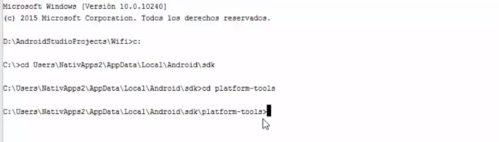
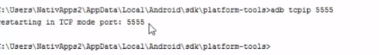
En el fono, en estado del teléfono se podrá ver la IP del mismo, y escribir
CONEXION WIFI por PLUGINS PARA TEST DE APP ANDROID
1) en SDK Manager, de lado izquierdo, seleccionar Plugins.
2) Click en Buscar Repositorios, "ADB WIFI", Instalar.
3) Reiniciar Android Studio.
4) en Tools -> Android -> ADB Wifi -> ADB USB to WIFI o ADB Restart (Para que busque el fono x usb)
5) Presionar ADB USB to WIFI, y se conecta.
IMPORTAR PROYECTO ECLIPSE
